Технологическая карта урока

Русский язык

Тема урока:

«Какие слова отвечают на вопрос кто?, а какие на вопрос что?»

Учитель:
Бабаева Р.У.,
учитель начальных классов,
МОУ «СОШ№13»г.Воркуты

2012 г.

Предмет: Русский язык
Класс: 2
Учитель: Соколова Людмила Георгиевна, МОУ «СОШ №13» г.Воркуты
Используемая технология: проблемного диалога, деятельностный подход
Тип урока: Урок открытия новых знаний.
УМК: Образовательная система «Школа 2100»
Тема: | какие слова отвечают на вопрос кто?, а какие на вопрос что?
Цели: | Образовательные: учить умению отличать слова, отвечающие на вопрос кто? от слов, отвечающих на вопрос что?; расширять знания учащихся о словах – предметах; формировать умение находить слова-предметы в предложениях, ставить к ним вопросы.  Развивающие: способствовать развитию речи, мышления, творческие и познавательные способности, умения анализировать информацию, представленную в разных знаковых системах, делать выводы.  Воспитательные: способствовать формированию навыков культуры речи, коммуникативных навыков, укреплению и сохранению здоровья учащихся через физминутки, бережного отношения к природе.
Планируемый результат: | Личностные: уметь выражать свои эмоции, понимать эмоции других людей, обращать внимание на особенности устных и письменных высказываний других людей.  Регулятивные: уметь определять и формулировать цель деятельности на уроке с помощью учителя, проговаривать последовательность действий на уроке, учиться высказывать своё предположение.  Познавательные: уметь ориентироваться в учебнике, делать выводы.  Коммуникативные: уметь работать в паре, группе; договариваться с одноклассниками о правилах поведения и общения.  Предметные: знать, что слова, которые отвечают на вопрос кто?, обозначают одушевленные предметы, а на вопрос что? – неодушевленные ( не используя термины «одушевленные» и «неодушевленные»); уметь ставить вопросы к словам-предметам.
Основные понятия: | Понятия: имя существительное.
Межпредметные связи: | Окружающий мир, литературное чтение.
Организация пространства: | Работа фронтальная, индивидуальная, в парах

Этапы урока | Деятельность ученика | Деятельность учителя | Обучающие и развивающие задания каждого этапа | Формируемые метапредметные (УУД) и личностные результаты
1.Мотивация к учебной деятельности  Цель: активизация учащихся. | Читают пожелание на урок, формулируют девиз урока, правила поведения на уроке и аргументируют их. | Проводит инструктаж, настраивает детей на работу | Прочитайте пожелание на сегодняшний урок.  слайд 1.  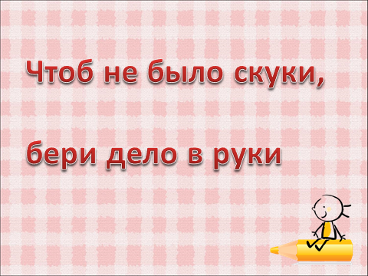  - Как вы это понимаете?  (Нужно заняться полезным делом, тогда не будет скучно).  - Какое у вас, ребята, настроение? (хорошее)  - Значит, у нас всё получится! Девиз нашего урока:  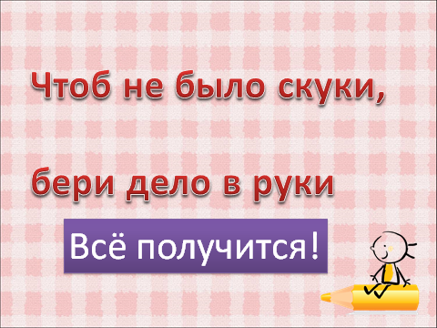 | Познавательные УУД  1. Развиваем умения извлекать информацию из схем, иллюстраций, текстов.  2. Представлять информацию в виде схемы.  3. Выявлять сущность, особенности объектов.  4. На основе анализа объектов делать выводы.  5. Обобщать и классифицировать по признакам.  6. Ориентироваться на развороте учебника.  7. Находить ответы на вопросы в иллюстрации.
2.Актуализация знаний, постановка учебной задачи  Цель –  - создание условий для  возникновения у учеников внутренней потребности включения в учебную деятельность  2.Формулиро-вание проблемы, планирование деятельности.  – уточнить и согласовать тему урока;  определить способ выхода из затруднения; сформулировать шаги, которые необходимо сделать для реализации поставленной цели урока.  3.Поиск решения (открытие нового знания), формулирование правила (определения).  4. Развитие умений – применение знания. | Работают с информацией, представленной на слайдах презентации, толковом словаре,  участвуют в обсуждении проблемных вопросов.  Ставят цель:  - уточнение и согласование темы урока;  - определение способа выхода из затруднения;  Формулируют шаги, которые необходимо сделать для реализации поставленной цели.  Работа с толковым словарём С.И. Ожегова.  Формулируют этапы работы над проблемой.  Делают вывод на основе наблюдений  Работают с учебником.  Формулируют вывод.  Осуществляют взаимный контроль и оказываютв сотрудничестве необходимую взаимопомощь (работа в паре).  Осуществляют взаимный контроль и оказывают в сотрудничестве необходимую взаимопомощь (работа в паре). | Организовывает фронтальную работу по слайдам,  включает учащихся  в обсуждение проблемных вопросов.  Организует выявление учащимися места и причины затруднения.  Организует работу в парах, используя материал интерактивного задания.  Организует работу с учебником  Организует физминутку  Организует творческую работу в парах, используя раздаточный материал: карточки, обеспечивает  контроль  за выполнением  задания  Проводит работу по  этнокультурной направленности | -Рассмотрите новый кадр диафильма.  -Чему так удивился Петя Зайцев? (Табуретка ожила)  -Что же могло произойти, раз табуретка ожила?  -Вспомните, какие вопросы мы задаём к словам – названиям предметов  слайд 3  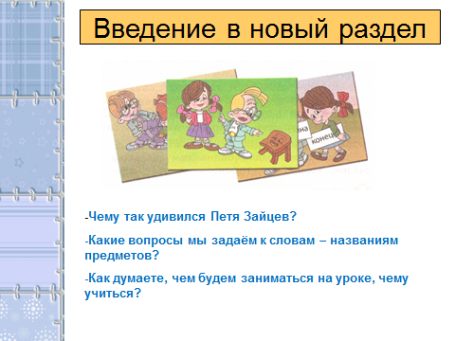  – Как думаете, чем будем заниматься на уроке, чему учиться? (Задавать вопросы к словам.)  Прочитайте предложение, записанное на слайде. Запишите его.  слайд 4  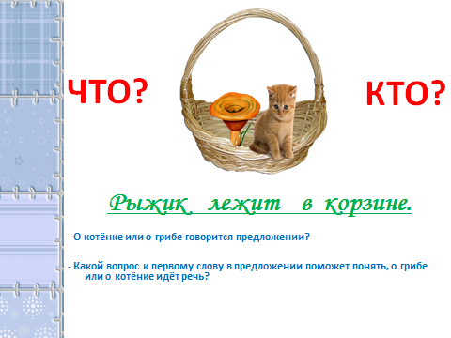  Рыжик лежит в лукошке.  -Что такое лукошко? (Лукошко - небольшая корзинка)  (Объясняется значение слова, изображение лукошка)  -Какие орфограммы встретились в записи предложения?  -Поставьте вопрос к слову рыжик.  -Почему у некоторых из вас слово рыжик отвечает на вопрос кто?, а у других на вопрос что?  - Что означает слово рыжик? (гриб, кличка кота)  -О котёнке или о грибе говорится в предложении?  - С чем встретились? (С затруднением.)  слайд 5.  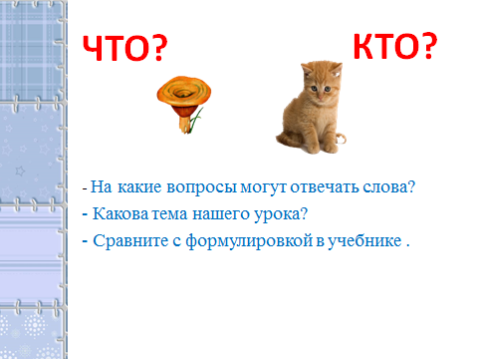  - Какое задание выполняли?  (Выясняли, о чём или о ком говорится в предложении)  -Какой вопрос к первому слову поможет понять, о грибе или о котёнке идёт речь?  - Мы должны ответить на вопрос: «Как узнать, какой вопрос задать к слову - кто? или что?»  - Какую цель мы ставим перед собой на урок? (Выяснить, какие слова отвечают на вопрос кто, а какие на вопрос – что?, научиться задавать вопрос кто? или что? к словам-предметам)  - Значит, какая тема нашего урока?  слайд 6.  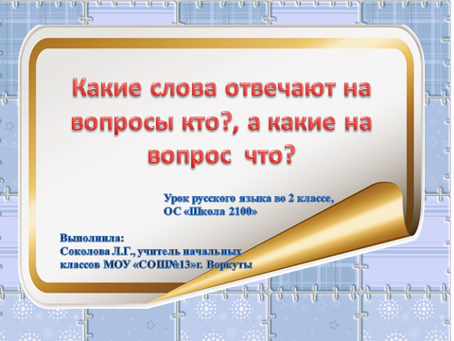  - Каким способом вы предлагаете выйти из затруднения? (Наблюдением, сравнением, рассуждением.)  - Итак, будем использовать наблюдение и сравнение по плану.  Определите его.  1. Понаблюдаем.  2. Сравним.  3. Сделаем вывод.  Задание «Определите, на какие вопросы отвечают предметы на картинке».  слайд 7.  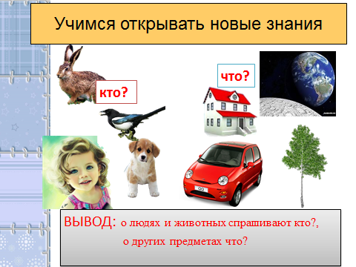  Какой вывод можно сделать?  Вывод: о людях и животных спрашивают кто?, о других предметах что?  Откройте с.43. Найдите упражнение 48.  - – Какие слова отвечают на вопрос кто? -Какие – на вопрос что? Как определить?  - слайд 8.  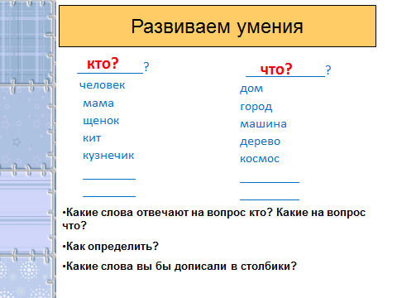  -Какие слова вы бы ещё дописали?  Вывод: О людях и животных спрашивают кто?, а о других предметах – что?  -Прочитаем на с. 45 вывод авторов учебника.  - Сумели вы справиться с затруднением? (Да.)  Физкультминутка.  - Давайте вместе отдохнём, поиграем?  -Я буду называть слова. Если слово отвечает на вопрос кто? - потянитесь к солнышку, если на вопрос что? - присядьте. Будьте внимательны.  (Лист, сорока, дерево, дождь, ветер, собака и т.д.)  - Какой следующий шаг на уроке? (Закрепить свои знания).  - «Представь себя фотографом» (работа в парах)  - Работая в парах, назовите друг другу те слова, которые отвечают на вопрос «кто?»  - Запишите их в тетрадь, проверьте работу соседа.  Работа по дифференцированным карточкам(2 варианта)  - Спиши слова. Поставь к ним вопросы кто? или что?  Образец: (кто?) Настя, (что?) игрушка…  Учащиеся работают самостоятельно, после чего осуществляют самоконтроль по готовому образцу.  слайд 9.  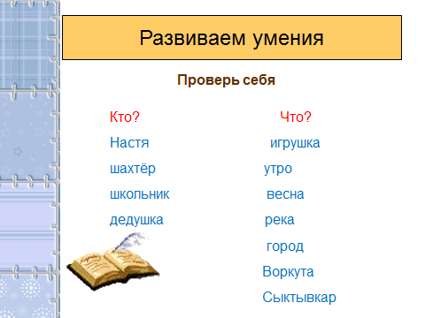  -Ребята, какие слова вам показались интересными? Может очень знакомыми, близкими для нас? (Воркута, Сыктывкар)  -Что они обозначают? (Наш городВоркута, а Сыктывкар - столица нашей республики).  -Какие народы проживают в нашей республике?  -На каких языках они говорят?  -Как вы думаете, как нужно относятся друг к другу, разным культурам, традициям? (Уважать язык, традиции разных народов, жить в мире и согласии)  -На какой вопрос отвечают эти слова?  -Как они пишутся? Почему?  - Какие трудности возникли? Какие ошибки? Исправьте их.  -У кого всё получилось. Поставьте «+» у кого нет ошибок. Сделайте вывод.  Игра на развитие творческого воображения (работа в парах)  «На что похожи эти изображения?»  -Запишите эти слова с вопросами.  слайд 10.  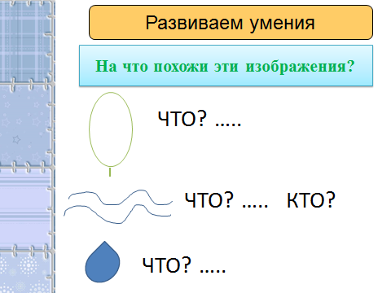  – Что мы сейчас делали?  – Какие умения формировали? (Умение работать с информацией.) | Регулятивные УУД  1. Развиваем умение высказывать своё предположение на основе работы с материалом учебника.  2.Оценивать учебные действия в соответствии с поставленной задачей.  3. Прогнозировать предстоящую работу (составлять план).  4. Осуществлять познавательную и личностную рефлексию.  Коммуникативные УУД  1. Развиваем умение слушать и понимать других.  2. Строить речевое высказывание в соответствии с поставленными задачами.  3. Оформлять свои мысли в устной форме.  4. Умение работать в паре.  Личностные результаты  1. Развиваем умения выказывать своё отношение к героям, выражать свои эмоции.  2. Оценивать поступки в соответствии с определённой ситуацией.  3. Формируем мотивацию к обучению и целенаправленной познавательной деятельности.
5. Итог урока  Цель :зафиксировать новое содержание урока | Делают выводы, обобщают знания | Организует фиксирование нового содержания | - Какую цель мы ставили на уроке?  ( Выяснить, какие слова отвечают на вопрос кто, а какие - на вопрос что?Научиться задавать вопросы кто? или что? к словам-предметам.)  - Вам удалось достичь поставленной цели?  - Каким способом вам удалось достичь цели? (Наблюдением, рассуждением.)  - Назовите, какие слова отвечают на вопрос кто? А какие - на вопрос что?  Назовите картинки.  Какое слово лишнее? Почему?  слайд 11.  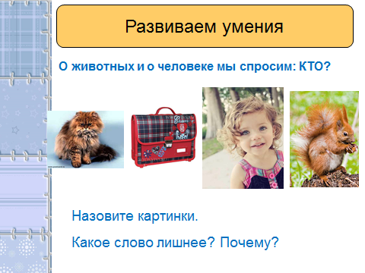  слайд 12.  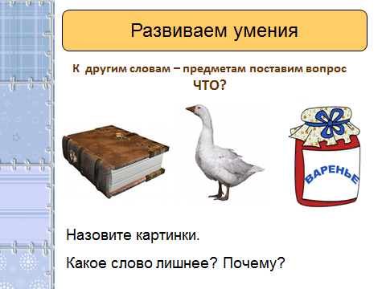  - Мы начали сегодняшний урок с разговора о настроении. Какое у вас сейчас настроение?  -Вы довольны своей работой?
6. Рефлексия  Цель: оценить свою деятельность на уроке | Оценивают собственную учебную деятельность на уроке | Осуществляет рефлексивный анализ учебной деятельности учащихся. | - Оцените свою работу на уроке.  слайд 13.  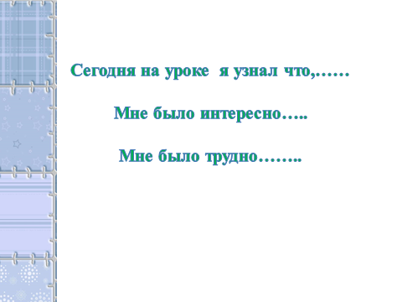

Русский язык
Слова, которые отвечают на вопросы
КАКОЙ? КАКАЯ? КАКОЕ? КАКИЕ?

Урок 36 (29).
Тема:Наблюдение над словами-названиями признаков. Развитие умения ставить к ним вопросы.
Цель:
–развитие умений ставить вопросы к словам, которые называют признаки предметов.
Символы:
Н
П
М

Этапы урока | Ход урока | Формирование УУД,  ТОУУ  (технология оценивания учебных успехов)
Ι. Актуализация знаний. | – Откройте тетрадь.  – Что надо записать? (Дату.)  Комментированная запись числа.  – Какую запись должны сделать дальше?  – Напишите слова «Классная работа».  4 3  Словарный диктант.  «Проверяем то, что знаем».  Упр. 60 (дети пишут под диктовку учителя).  – Подчеркните опасные места в словах.  – Обменяйтесь тетрадями, проверьте написанное. Сверьте с образцом в учебнике.  После этого учитель собирает тетради. | Познавательные УУД  1. Развиваем умения извлекать информацию из схем, иллюстраций, текстов.  2. Представлять информацию в виде схемы.  3. Выявлять сущность, особенности объектов.  4. На основе анализа объектов делать выводы.  5. Обобщать и классифицировать по признакам.  6. Ориентироваться на развороте учебника.  7. Находить ответы на вопросы в иллюстрации.
II. Формулиро-вание проблемы, планирование деятельности. Поиск решения (открытие нового знания), формулирование правила (определения). | 1 31 7  – Рассмотрите центральный кадр диафильма перед упр. 62.  – Что удивило мальчиков? (Новый платок у Кати.)  – Расскажите, какой он? (Фиолетовый, лёгкий, красивый, новый,  модный.)  На доске запись:  (Что?) Платок (какой?) новый, модный... (Что?) Очки (какие?) солнечные, красивые... (Кто?) Катя (какая?) аккуратная, красивая...  – Что обозначают слова: платок, очки, Катя?  – А что показывают остальные слова? (Какие это предметы.)  – Как они называются? (Слова-названия признаков.)  Если дети затрудняются, учитель помогает с формулировкой: слова-названия признаков.  – Сформулируйте тему нашего сегодняшнего урока.  – Составим план урока.  План (примерный).  1. Устанавливать связь слов-названий признаков со словами-названиями предметов.  2. Ставить вопросы к словам-названиям признаков.  – Что мы сейчас делали? (Планировали свою деятельность.)  – Какой кружок обозначает это умение?  Проблемная ситуация.  Работа по заданиям в учебнике (в парах дети пробуют закончить предложения и получают разные варианты).  Чтение и осмысление основного вопроса урока: с какими словами связаны слова-названия признаков и на какие вопросы они отвечают?  Открытие новых знаний.  Упр. 62 – формируется умение устанавливать связь слов-названий признаков со словами-названиями предметов и ставить к ним вопросы.  – Какие слова выделены? Что они называют? (Признак.)  – С какими словами они связаны?  – На какие вопросы отвечают?  – Прочитайте стихотворение без выделенных слов. Какой текст ярче, красивее? Почему?  Вывод. Слова, отвечающие на вопросы какой? какая? какое? какие?, «раскрашивают» текст, помогают лучше представить картину, нарисованную словами. | Регулятивные УУД  1. Развиваем умение высказывать своё предположение на основе работы с материалом учебника.  2.Оценивать учебные действия в соответствии с поставленной задачей.  3. Прогнозировать предстоящую работу (составлять план).  4. Осуществлять познавательную и личностную рефлексию.  Коммуникативные УУД  1. Развиваем умение слушать и понимать других.  2. Строить речевое высказывание в соответствии с поставленными задачами.  3. Оформлять свои мысли в устной форме.  4. Умение работать в паре.
ΙΙI. Развитие умений – применение знания. | 3 53 1  1.Работа по учебнику.  Упр. 63 – развивается умение ставить вопросы к словам-названиям признаков. Дети это упражнение могут выполнить самостоятельно в парах.  Дополнительно.  – Запишите предложение про ручейки, добавьте ещё слова, отвечающие на вопрос какие?(Быстрые, звонкие, шумные ручейки.)  Вопросы к ученику (начало формирования алгоритма самооценки):  – Что тебе нужно было сделать?  – Удалось тебе составить, правильно записать предложения?  – Ты записал предложения сам или с помощью товарища?  – Сейчас мы вместе с … (имя ученика) учились оценивать свою работу.  – Молодец! Ты не только правильно выполнил упражнение, но и объективно оценил свою работу.  2. Работа под руководством учителя.  – Я буду называть слова, а вы догадайтесь, о каком предмете идёт речь.  Круглый, полосатый, сладкий, красный (арбуз).  Шоссейная, широкая, асфальтированная, ухабистая (дорога).  – Почему легко было узнать предмет? (Много слов-подсказок, описывающих эти предметы.)  – Какие признаки могут называть слова, характеризующие предметы? (Цвет, форма, вкус, размер, качество.)  – На какой вопрос они отвечают? (какой? какая? ...) П. Такие слова называются именами прилагательными.  – Обобщите ваши наблюдения и сделайте вывод: с какими словами связаны слова-названия признаков и на какие вопросы они отвечают?  Чтение правила в рамке и сравнение его с собственными выводами детей.  3. Работа по учебнику.  Упр. 64 – формируется умение задавать и различать вопросы какой? какая? какое? какие?  Можно дать задание по вариантам, рядам, группам.  – Что мы сейчас делали?  – Какие умения формировали? (Умение работать с информацией.) | Личностные результаты  1. Развиваем умения выказывать своё отношение к героям, выражать свои эмоции.  2. Оценивать поступки в соответствии с определённой ситуацией.  3. Формируем мотивацию к обучению и целенаправленной познавательной деятельности.
ΙV. Итог урока. | – Проверьте, как вы усвоили новые знания и умения, открытые на уроке, выполнив задания 1, 2, тема 5 в Рабочей тетради, 2-й кл. Правильные ответы: 4, 3.  – Поднимите руку, кто ответил правильно. Молодцы! Вы поняли и усвоили новый материал.4 4  – Что у вас получалось сегодня лучше всего?  – В чём испытали затруднения?  – Кто сегодня получил отметку в дневник?  – За что?
V. Домашнее задание. | Упр. 47, «Дидактический материал».  Упр. 45, «Дидактический материал» – выучить 1-е четверостишие.

Деятельность учеников:
–Ставить к словам вопросы: какой? какая? какое? какие?
– Классифицироватьслова по вопросу.

